**Régulation de la glycémie**

**1.** **Etude analytique de la régulation hormonale**

**1.1. Les phénomènes énergétiques sont sous contrôle hormonale**

**a. L’insuline**

Elle agit au niveau des tissus périphériques et au niveau du foie

**- Au niveau des tissus périphériques :**

Elle a une action sur le métabolisme glucidique. Lipidique et protidique :

• Elle augmente la perméabilité cellulaire au glucose pour la plupart des cellules. En particulier celles des muscles et du tissu adipeux (par contre, ce qui les protège en cas de carence insulinique). Elle augmente ainsi :

* La captation du glucose au niveau des muscles et son stockage sous forme de glycogène (glycogénèse).
* La captation du glucose au niveau du tissu adipeux, où il est transformé en résidus incorporés aux triglycérides.
* Elle a une action anti-lipolytique très importante au niveau du tissu adipeux

• Elle augmente la captation des acides aminés au niveau des muscles et la synthèse protéique

* Elle augmente l’utilisation périphérique des corps cétoniques éventuellement produits par le foie.

**- Au niveau du foie :**

Augmente la mise en réserve du glucose sous forme de glycogène.

• Freine la néoglycogénèse et la glycogénolyse hépatique

• Freine la cétogenèse.

Si l’on considère dans son ensemble le rôle énergétique de l’insuline, on peut dire que :

* Une hormone anticatabolisante freinant la lipolyse et la glycogénolyse

• Une hormone anabolisante qui permet la mise en réserve des substances énergétiques.

Si l’on considère son action sur la concentration des substances énergétiques dans le milieu extracellulaire :

* Elle augmente la sortie du glucose du milieu extracellulaire et freine son entrée dans celui-ci : elle est donc hypoglycémiante
* Elle freine également l’entrée des acides gras libres (AGl) et des corps cétonique dans le milieu extracellulaire et accélère leur sortie. Mais, au moment des repas, sa sécrétion est anticipée, avant même l’évaluation de la glycémie, par un double mécanisme, hormonal et nerveux
* Hormonal : sécrétion des hormones gastro-intestinales (gastrine, sécrétine cytokinine, pancréozymine, entéroglucagon)
* Nerveux : stimulation directe des cellules β par le système nerveux végétative.

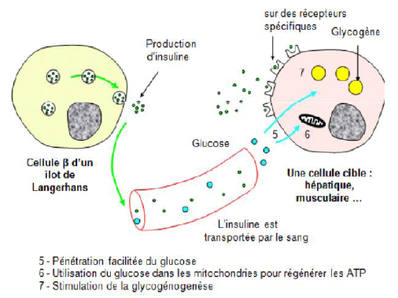

**b. Le glucagon**

Comme l’insuline, son action sur les tissus périphériques et sur le foie

**- Au niveau des tissus périphériques**

Le glucagon a un rôle lipolytique permettant la mobilisation des acides gras libres.

**- Au niveau du foie**

Il augmente la néoglucogenèse, la glycogénolyse et la cétogenèse le glucagon est donc une hormone catabolisante, lipolytique et glycogénolytique.

Favorisant l’entrée des combustibles énergétiques dans le milieu extracellulaire. Il a un rôle vital dans le maintien de la production énergétique hépatique dans les périodes interprandiales.

Sa sécrétion est stimulée :

* Par l’hypoglycémie ou, plutôt, par la baisse de la concentration glucosée à l’intérieur des cellules alpha.
* Par les acides aminés.

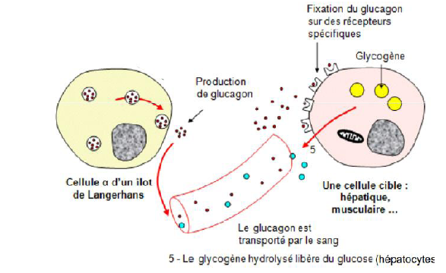

**b. La somatostatine**

Elle freine la mobilité intestinale. La sécrétion des hormones gastro-intestinales, de l’insuline et du glucagon. Elle a un rôle d’amortisseur. Evitant les variations brutales de la glycémie. c. Interrelation insuline-glucagon Il faut noter les interrelations entre insuline et glucagon, le glucagon stimule la sécrétion insulinique : ainsi, lors d’un repas mixte, le glucagon sécrété grâce aux acides aminés, augmente certes la production hépatique du glucose, mais il n’y a pas d’hyperglycémie, car il stimule l’insulino-sécrétion et le glucose libéré est stocké dans les cellules.

* L’insuline freine la sécrétion de glucagon : ainsi, lors d’une charge en glucose, il n’y a pas hyperglycémie, à la fois par augmentation de la captation périphérique du glucose (en raison de la sécrétion anticipée d’insuline), et par diminution de sa production hépatique (en raison de la baisse du glucagon).

**1.2**. **Les autres hormones**

Elles ont un rôle complémentaire de mobilisation énergétique lors d’un stress :

* Les catécholamines, sécrétées par la médullosurrénale et les terminaisons nerveuses sympathiques, freinent la sécrétion d’insuline, activent celle du glucagon et stimulent directement la lipolyse, la protéolyse, la néoglycogénèse et la glycogénolyse hépatique.
* Le cortisol diminue la captation cellulaire du glucose et stimule sa production hépatique.
* L’hormone de croissance produit le même effet.

**3. Etude synthétique de la régulation hormonale**

L’insuline et le glucagon sont des hormones de base indispensables, La direction et le degré des flux énergétiques dépendent de la concentration relative de ces deux hormones antagonistes leur rapport I/G (insuline/glucagon) détermine le sens des réactions métaboliques de l’organisme.

Considéré sous l’angle énergétique, le nycthémère comporte alternativement des périodes prandiales et des périodes de jeûne. Au cours des première, le taux d’insuline est élevé, celui de glucagon est bas, c’est l’inverse au cours des deuxième.

Dans les périodes prandiales, le rapport I/G est élevé. C’est une période anabolique. Il est en effet nécessaire de stocker les matériaux énergétiques, tout en évitant l’hyperglycémie. Ce but est atteint grâce à la sécrétion accrue d’insuline pendant l’absorption intestinale du glucose, grâce aux hormones gastro-intestinales et au système nerveux. En ce qui concerne le glucagon, le degré de sa sécrétion dépend de l’importance relative des nutriments ingérés.

Un repas très riche en glucides freine la sécrétion de glucagon, ce qui favorise le stockage du glucose et évite l’hyperglycémie (en freinant la néoglucogenèse et la glycogénolyse). Si le repas est, au contraire, riche en protides et pauvre en glucides, la sécrétion de glucagon va être importante. Cela permet à la fois d’augmenter la néoglucogenèse à partir des acides aminés ingérés, d’augmenter aussi la glycogénolyse, tandis, que par ailleurs, le glucagon stimule la sécrétion insulinique qui permet le stockage de ce néo-glucose.

Dans les périodes de jeûne, La sécrétion insulinique est freinée, celle du glucagon augmentée, le rapport I/G est bas. C’est une période catabolique qui permet de fournir aux tissus des substrats énergétique mis en réserve. Le foie et le glucagon, jouent un rôle de premier plan, en fournissant au milieu intérieur le glucose et les Acides Gras libres (AGl).

La priorité doit être donnée aux besoins énergétiques du tissu le plus vitale, le cerveau, pour qui le glucose est normalement la seule source d’énergie. Ces besoins sont assurés en cas de jeûne de courte durée par la production hépatique de glucose, grâce au glucagon, glucose élaboré à partir des acides aminés libérés par les muscles (néoglucogenèse provenant de la protéolyse).

Le glucagon contrôle pour les deux tiers environ la production hépatique basale de glucose. Evaluée chez l’homme à 10 g/h. lorsque le jeûne est prolongé, on risque une fonte musculaire, l’organisme va s’adapter, le cerveau devenant capable d’utiliser les corps cétoniques produit par le foie grâce au glucagon.

Dans ces périodes de jeûne, l’insulinémie est basse, mais elle n’est pas nulle. Son taux bas empêche la captation du glucose par les organes de mise en réserve (muscle, tissu adipeux, foie). Mais la persistance d’une certaine concentration freine la libération a des substrats énergétiques à partir des tissus périphériques (des acides aminés, des cellules musculaires, des acides gras, des adipocytes). Et le maintient à un taux raisonnable. Par ailleurs, elle empêche une cétogenèse excessive au niveau du foie. Enfin, les corps cétoniques produits stimulent la sécrétion insulinique. Freinant ainsi leur propre production. C’est ce caractère raisonnable et adapté de la libération des substrats énergétiques qui sera perdu dans l’acidocétose diabétique.

